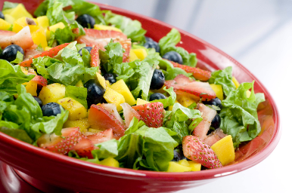
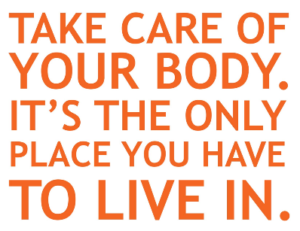
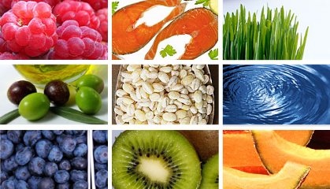

PT-HAARLEM
MACRO’S EN MICRO’S

Macronutriënten:
Macronutriënten zijn de hoofdbestanddelen van de voeding. De macronutriënten worden in koolhydraten, eiwitten, vetten, vocht en alcohol verdeeld. Het lichaam heeft dagelijks behoefte aan een bepaalde hoeveelheid van macronutriënten (behalve alcohol). Koolhydraten, eiwitten, vetten en alcohol zijn tevens energieleverende voedingsstoffen.
Koolhydraten
Koolhydraten zijn een belangrijke bron van energie voor het lichaam. Koolhydraten worden ook suikers of sachariden genoemd. Koolhydraten worden in enkelvoudige en meervoudige soorten verdeeld. De koolhydraten die uit een suikermolecuul bestaan, worden enkelvoudige koolhydraten genoemd. Een molecuul is het kleinste deeltje van een stof. Als koolhydraten uit meerdere suikermoleculen bestaan, worden deze meervoudig genoemd. Koolhydraten die het lichaam kan opnemen en als energiebron gebruiken, worden verteerbare koolhydraten genoemd. Niet-verteerbare koolhydraten zijn voedingsvezels. Deze kan het lichaam niet opnemen. Voedingsvezels vormen dus geen energiebron, maar deze zijn wel erg belangrijk voor de functie van de darmen.
Eiwitten
Eiwitten leveren energie en tevens zijn eiwitten één van de belangrijkste bouwstoffen van het lichaam. De bouwstenen van eiwitten zijn aminozuren. Aminozuren kunnen op allerlei manieren aan elkaar gekoppeld zijn en eiwitten vormen. Deze verbindingen zijn de zogenaamde peptiden. In totaal kan eiwit in eten 22 verschillende soorten aminozuren bevatten. Het lichaam kan in totaal 13 soorten aminozuren zelf maken. De andere negen aminozuren dienen via eten te worden opgenomen. Dat zijn de zogenaamde essentiële aminozuren. Daarnaast bestaan er zes ‘semi-essentiële’ aminozuren. Semi-essentieel betekent dat het lichaam deze aminozuren normaal gesproken zelf kan maken. Onder bepaalde omstandigheden, zoals bij sommige ziektes, kan het lichaam deze aminozuren niet genoeg aanmaken. Als dat het geval is, dienen de semi-aminozuren via de voeding ingenomen worden.
Vetten
Er zijn verschillende soorten vetten, zowel dierlijk als plantaardig. Het lichaam krijgt vet met de voeding binnen. In het lichaam wordt vet afgebroken in kleinere deeltjes. Deze deeltjes worden ook wel vetzuren genoemd. Vet is een bron van energie, vitamine A, vitamine D en vitamine E en essentiële vetzuren. Vetten kunnen ingedeeld worden in onverzadigde en verzadigde vetten. Er zijn twee soorten onverzadigde vetten: enkelvoudig en meervoudig. Meervoudig onverzadigde vetzuren zijn essentiële vetzuren. Dit betekent dat het lichaam deze vetzuren niet zelf kan maken. Essentiële vetzuren krijgt het lichaam via de voeding binnen. Essentiële vetzuren hebben een positief effect op de gezondheid. De enkelvoudige vetzuren kan het lichaam zelf aanmaken. Dit kan overigens alleen als er voldoende essentiële vetzuren met de voeding worden ingenomen. Tijdens het harden van vloeibare olie kan er transvet ontstaan. Als er veel van verzadigd vet en transvet gebruik wordt gemaakt, wordt het risico op bepaalde ziektes als hart- en vaatziekten verhoogd.
Voedingsvezels
Vezels worden ook wel voedingsvezels genoemd. Ze zijn afkomstig uit de celwand van planten. Ondanks dat vezels geen calorieën leveren, zijn ze erg belangrijk in een gezond voedingspatroon. Zo helpen vezels bij verschillende maag- en darmproblemen zoals diarree en obstipatie. Obstipatie wordt ook wel verstopping genoemd. Hierbij zit de darm als het ware verstopt met ontlasting. Vezels hebben daarnaast nog andere positieve eigenschappen. Zo beschermen vezels tegen hart- en vaatziekten en kan het een bijdrage leveren bij het bereiken of behouden van een gezond gewicht.
Vocht
Vocht (vaak water) zit in eten en drinken. In alle levensmiddelen komt vocht voor. Eten levert gemiddeld een liter vocht per dag. Een groot gedeelte van de lichaamsvochtvoorziening vindt door het drinken van water plaats. Het menselijke lichaam bestaat ongeveer voor 55% uit water. Water is de voornaamste bouwstof van het lichaam. Water heeft verschillende functies in het lichaam. Water helpt onder andere de lichaamstemperatuur op het juiste niveau te houden en het transporteert de voedingsstoffen en afvalstoffen in het lichaam.

Micronutriënten als voedingsstof
Van de micronutriënten heeft het lichaam veel minder dan macronutriënten nodig. De micronutriënten dienen echter elke dag met de voeding ingenomen te worden. Mineralen, spoorelementen en vitamines behoren tot macronutriënten.
Mineralen en spoorelementen
Het menselijke lichaam heeft voor groei en ontwikkeling mineralen en spoorelementen nodig. Mineralen en spoorelementen zijn als onderdeel van enzymen en hormonen werkzaam. Enzymen en hormonen zijn stoffen die bepaalde processen in het lichaam bewerkstelligen. Er wordt wel een onderscheid gemaakt tussen mineralen en spoorelementen. Dat heeft te maken met de hoeveelheid die het lichaam dagelijks nodig heeft: voor mineralen gaat het om grammen, bij spoorelementen om micro- of milligrammen. Mineralen en spoorelementen zijn essentiële voedingsstoffen. Mineralen en spoorelementen kunnen niet door het lichaam zelf gemaakt worden en dienen dagelijks met de voeding opgenomen te worden. Ook de behoefte aan mineralen en spoorelementen kan per persoon verschillen. Omdat dagelijks mineralen en spoorelementen via ontlasting, urine en zweet het lichaam verlaten, dient de voeding voldoende van deze elementen te bevatten. Calcium en fluoride zijn bijvoorbeeld mineralen. Koper en jodium zijn bijvoorbeeld spoorelementen.
Vitamines
Vitamines zijn stoffen met een zeer verschillende scheikundige samenstelling die van nature in voedingsmiddelen voorkomen. Mensen hebben van vitamines, afhankelijk van het type vitamine, elke dag enkele microgrammen tot tientallen milligrammen nodig. De behoefte van kinderen, mannen en vrouwen aan vitamines verschilt. De mens kan de meeste vitamines niet zelf maken. Daarom behoren de vitamines tot de essentiële voedingsstoffen. Vitamines werken voornamelijk als onderdeel van enzymen en hormonen. Bovendien hebben een aantal vitamines een rol bij het in standhouden van het immuunsysteem. Het immuunsysteem beschermt het lichaam tegen aandoeningen. Sommige vitamines hebben een anti-oxidante werking. Antioxidanten zijn stoffen die cellen en weefsels kunnen beschermen tegen beschadigingen. Een aparte groep wordt gevormd door provitamines, deze (onwerkzame) stoffen kunnen in het lichaam in werkzame vitamines worden omgezet. Bij gebrek aan vitamines lopen de opbouw- en afbraakprocessen in het lichaam onvolledig.

